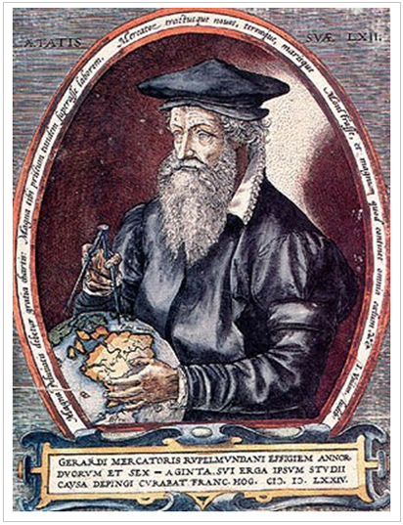
1 Mercator en zijn atlas
Opdracht 1.1
De naam Mercator kom je in Nederland onder andere tegen als plein- of straatnaam. Zoek voorbeelden van dergelijke vernoemingen. Geef ook aan hoe de straten er omheen heten. Herken jij het thema van de buurt? Geef voorbeelden uit 5 verschillende steden. Voeg van elke stad een stratenkaart toe.

1. Naam van de stad: …
Straatnamen | Thema van de buurt | Stratenkaart van de buurt
- …  - …  - …  - …  - … | …

2. Naam van de stad: …
Straatnamen | Thema van de buurt | Stratenkaart van de buurt
- …  - …  - …  - …  - … | …

3. Naam van de stad: …
Straatnamen | Thema van de buurt | Stratenkaart van de buurt
- …  - …  - …  - …  - … | …

4. Naam van de stad: …
Straatnamen | Thema van de buurt | Stratenkaart van de buurt
- …  - …  - …  - …  - … | …

5. Naam van de stad: …
Straatnamen | Thema van de buurt | Stratenkaart van de buurt
- …  - …  - …  - …  - … | …
Opdracht 1.2
Beschrijf kort waar kaarten voor gebruikt worden en waarom kaarten steeds veranderen.
Opdracht 1.3
Kijk in een atlas, op een globe of op internet naar een wereldkaart. Op die kaart staan lijnen die van noord naar zuid lopen (= meridianen of lengtegraden). Ook staan er lijnen op die van west naar oost lopen (= breedtegraden). Door Nederland loopt de 5 graden meridiaan. Welke landen ten zuiden van Nederland liggen hier ook op?
Opdracht 1.4

Geef een overzicht van het ontstaan van de atlas. Verwerk de geschiedenis van de atlas op een tijdlijn. Plaats hier afbeeldingen van de belangrijkste atlassen bij. Geef ook aan wie deze belangrijke atlassen gemaakt hebben en wat er zo bijzonder is aan de atlas.
Wil je meer weten over het maken van een tijdlijn? Bekijk dan de Handige Hulp 'Tijdlijn maken'. Deze vind je hier: http://maken.wikiwijs.nl/32993/Handige_Hulpen.
Voeg hierna je tijdlijn in (als je hem op de computer hebt gemaakt). Als je de tijdlijn op papier hebt gemaakt, voeg hieronder dan een foto of scan in.
Opdracht 1.5
Een cartograaf is iemand die kaarten maakt. Zoek uit welke opleidingen hiervoor bestaan. Voor welke beroepen heb je ook kennis van kaarten nodig?

Opdracht 1.6
Waar komt het woord atlas vandaan? Geef een beschrijving van de herkomst van dit woord.

Keuze-opdracht 1.7
Maak een boekje of stripverhaal van het mythologische verhaal van Atlas. De afmeting van het boekje is A6.
Wil je meer weten over het maken van een stripverhaal? Bekijk dan de Handige Hulp 'Een stripverhaal maken'. Deze vind je hier: http://maken.wikiwijs.nl/32993/Handige_Hulpen.
Als je klaar bent, voeg dan hieronder foto's van je boekje of stripverhaal in! Natuurlijk laat je je resultaat ook aan je juf of meester zien.

2 Van globe naar kaart
Opdracht 2.1
Wat val je op als je de Mercatorprojectie met de Petersprojectie en de Robinsonprojectie vergelijkt?
Maak een tabel waarin je de verschillen tussen de projecties op een rijtje zet.
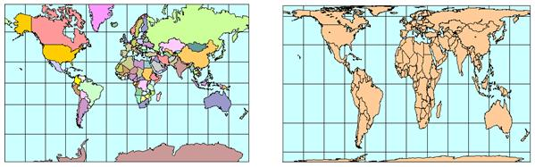

Eigenschap: | Mercatorprojectie: | Petersprojectie: | Robinsonprojectie:

Opdracht 2.2
Bepaal op een globe de kortste afstand tussen Amsterdam en Alaska.

Opdracht 2.3
Een globe of bol kun je op verschillende manieren maken. Dat zie je bijvoorbeeld goed aan sportballen. Onderzoek welke patronen er voor de verschillende sportballen gebruikt worden. Geef de naam van de sport en schets het bijbehorende patroon. Plaats er ook een afbeelding bij van de bal waarop je goed de naden kunt zien. Je kunt de tabellen hieronder gebruiken om je antwoorden makkelijk bij elkaar te zetten.
Een patroon is een ontwerp voor kleding of andere stoffen of leren vormen.
1. Bij deze sport wordt deze bal gebruikt: …
Mijn schets van het patroon: | Afbeelding van naden van de bal:

2. Bij deze sport wordt deze bal gebruikt: …
Mijn schets van het patroon: | Afbeelding van naden van de bal:

3. Bij deze sport wordt deze bal gebruikt: …
Mijn schets van het patroon: | Afbeelding van naden van de bal:

Keuze-opdracht 2.4
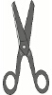
Maak nu zelf een globe van papier of stof. Teken de continenten op de globe.
Kies zelf welk patroon je voor de bol gebruikt. Je kunt één van de patronen gebruiken die je gevonden hebt bij de opdracht over sportballen. Je kunt ook onderstaande bouwplaten of patronen gebruiken.
Voorbeelden van bouwplaten en patronen voor globes en bollen zijn:
- Bouwplaat in zwart-wit van Dutchspace: http://www.dutchspace.nl/pages/press/content.asp?id=291%20
- Bouwplaat in kleur van Dutchspace: http://www.dutchspace.nl/pages/press/content.asp?id=292&P=5_5_2_1
- Bouwplaten van veelvlakken: http://www.korthalsaltes.com/nl/index.html
- Patroon bal 18 gelijke banen: http://www.korthalsaltes.com/nl/model.php?name_en=globe
- Patroon bal 8 gelijke banen: http://hobby.blogo.nl/2009/11/24/patroon-kleine-bal-voor-baby-en-peuter/

Is je globe klaar? Maak er dan een foto van en voeg die hieronder in! Laat je globe ook zien aan je juf of meester.
3 Soorten kaarten
Opdracht 3.1
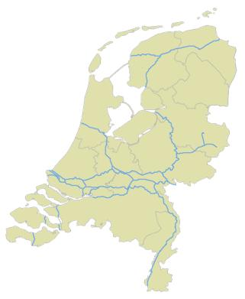
Verzamel of kopieer landkaartjes uit kranten. Welk gebied staat er op? Wat wil de kaart duidelijk maken?
Landkaartje: | Wat wil dit kaartje duidelijk maken?:

Landkaartje: | Wat wil dit kaartje duidelijk maken?:

Landkaartje: | Wat wil dit kaartje duidelijk maken?:
Opdracht 3.2

Op welke manieren kun je op een plaats waar je niet bekend bent de weg vinden? Schrijf een kort opstel met als titel: ‘Verdwaald’.

Opdracht 3.3
Thematische kaarten vind je bij Atlas van Nederland: http://avn.geog.uu.nl/editie2index.htm. Noem minimaal 6 thema’s die daarin worden behandeld. Maak een tabel met de thema's en de beroepen waarbij je de thematische kaarten zou kunnen gebruiken.
Thema's: | Beroepen:
1.
2.
3.
4.
5.
6.

Opdracht 3.4

Hoeveel kilometer is 1 cm op de kaart bij schaal 1 : 100.000?

Maak hier nog 10 extra opdrachten over schaal op de volgende website: http://www.leestrainer.nl/Leerlijn%20Rekenen/Verhoudingen/schaal/schaal.htm.
Noteer de vragen en jouw antwoorden hieronder:

Opdracht 3.5
Ga in een atlas na hoe spoorwegen, rivieren, kanalen, vliegvelden en autowegen aangegeven worden. Wat kun je zeggen over het gebruik van kleuren? Maak een algemene legenda van de gegevens die je hebt gevonden. Bedenk 5 nieuwe symbolen die op een kaart zouden kunnen voorkomen.
Een legenda is het gedeelte van een kaart waarop alle symbolen worden uitgelegd.

Verwerk je resultaten hieronder:
4 Kaarten maken
Opdracht 4.1
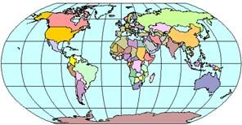
Maak een landkaart of plattegrond van de omgeving van je huis en de omgeving van de school (alleen de straat waaraan je huis/school ligt en enkele zijstraten moeten op de kaart komen). Geef op jouw kaart jouw route naar school en de belangrijke kruispunten aan.

Opdracht 4.2
Kijk op http://www.locatienet.nl naar de kaart van jouw postcodegebied. Vergelijk deze kaart met de kaart die je zelf gemaakt hebt.
Welke overeenkomsten zie je? | Welke verschillen zie je?
1. | 1.
2. | 2.
3. | 3.

Opdracht 4.3
Kijk op de kaart die je zojuist gemaakt hebt. Beschrijf in woorden of tekeningen welke verkeerssituaties jij tegenkomt onderweg naar school.

Opdracht 4.4
Zet op de kaart van Nederland de namen bij de rivieren en provincies. Zet er ook de provinciehoofdsteden in. Teken daarna alle snelwegen op de kaart in. Wordt de kaart onoverzichtelijk? Teken dan de snelwegen bijvoorbeeld op een transparant vel. Dit vel kun je daarna over de landkaart leggen.
Opdracht 4.5
Kijk op http://www.knmi.nl naar het weerbericht en plaats de weergegevens (temperatuur, wind en neerslag) op de kaart bij opdracht 4.4. Gebruik eventueel weer een transparant vel. Kijk voor een voorbeeld naar het weerbericht in de krant.

Opdracht 4.6
Zoek nu de filegegevens op dit moment in Nederland op. Kleur de files in op de kaart uit opdracht 4.4 (eventueel op het transparante vel als je die daar hebt gebruikt).

Keuze-opdracht 4.7
Bedenk nu jouw ideale route van huis naar school. Je mag nieuwe fietspaden, tunnels, bruggen of zebrapaden aanleggen. Alle gebouwen langs de route moeten blijven staan. Maak hiervan een kaart of een maquette. Je kunt de kaart ook uit verschillende (transparante) delen laten bestaan, die je over elkaar heen legt.
Een maquette is een ruimtelijk model op schaal. Wil je meer weten over het maken van een maquette? Bekijk dan de Handige Hulp 'Een maquette maken'. Deze vind je hier: http://maken.wikiwijs.nl/32993/Handige_Hulpen.
5 GPS
Opdracht 5.1
Maak een schema of tekening van de werking van een GPS.

Opdracht 5.2
Zoek de betekenis van de volgende afkortingen op:
Afkorting: | Betekenis:
SA
WAAS
EGNOS
MSAS
NMEA
Opdracht 5.3
Zoek uit wat Geocaching is. Beschrijf 5 verschillende soorten 'caches'. Welke 'cache' lijkt jou het leukste?

Opdracht 5.4
Zoek uit wat Geotagging is. Beschrijf de voor- en nadelen.
Geotagging = …
Voordelen van Geotagging: | Nadelen van Geotagging:
1.  2.  3. | 1.  2.  3.

Opdracht 5.5
Onderzoek welke GPS tochten je bij jou in de buurt kunt maken. Welke tocht zou jij kiezen om met de klas te doen? Reken uit hoe duur dit klasse-uitje in totaal zou zijn en hoeveel dit per leerling zou kosten.

Keuze-opdracht 5.6
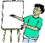
Bedenk zelf een product of toepassing voor GPS voor scholieren. Met dit idee wil je meedoen aan 'Het beste idee van Nederland'. Maak een presentatie van 5 minuten. Geef in de presentatie minimaal 3 goede argumenten waarom juist jouw idee gekozen moet worden. Maak tekeningen van het idee of knutsel een voorbeeld. De jury moet jouw idee goed kunnen beoordelen.
Als er op school videoapparatuur aanwezig is kun je jouw presentatie op laten nemen door een medeleerling. Is de apparatuur er niet? Vraag dan aan je leerkracht of je de presentatie voor de klas mag geven.
Als je een presentatie op de computer hebt gemaakt, voeg deze dan toe bij de leeractiviteit in Acadin. Dit doe je natuurlijk ook met het filmpje dat je misschien wel hebt gemaakt! Voor het toevoegen van je tekeningen of foto's van je werkstuk kun je de ruimte op de volgende pagina gebruiken.

Evaluatie
Klaar met alle opdrachten? Beantwoord dan kort de evaluatievragen in je werkdocument!
Wat vind je van het onderwerp?
- Het onderwerp van deze leeractiviteit vind ik …
omdat …
- Ik wil nog wel andere leeractiviteiten doen over dit onderwerp JA/NEE

Wat vind je van de opdrachten?
- De opdrachten bij deze les zijn HEEL LEUK/LEUK/MINDER LEUK om te doen,
omdat …
- De leukste opdracht vind ik …
omdat …
- Een minder leuke opdracht vind ik …
omdat …
- Mijn favoriete opdracht is …
omdat …
- De moeilijkste opdracht is …
omdat …
- De makkelijkste opdracht is …
omdat …

Wat heb je van deze opdrachten geleerd?
- Het belangrijkste wat ik nieuw geleerd heb in deze leeractiviteit vind ik …
- Wat ik nog wil weten over dit onderwerp is …
- De belangrijkste vaardigheid die ik voor mijzelf verbeterd heb met deze leeractiviteit is …
- Een vaardigheid die ik nog verder wil verbeteren is …
en dat wil ik doen door … .

